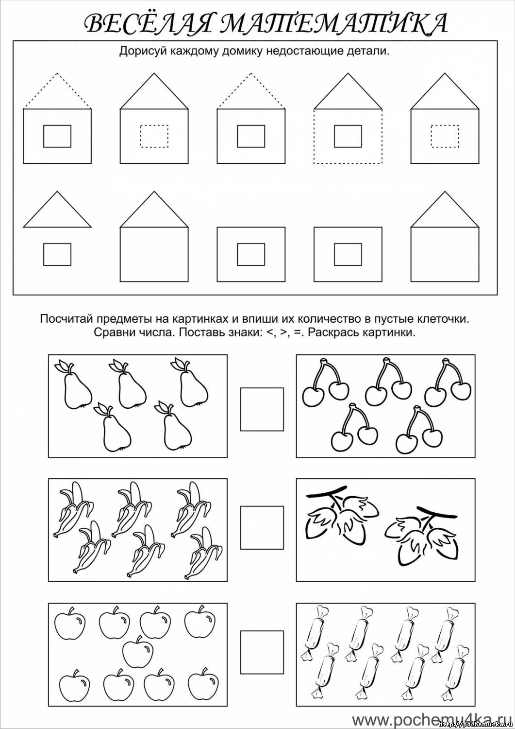

Соедини линией предметы и их тень, животных и их детенышей, пары предметов одной категории.

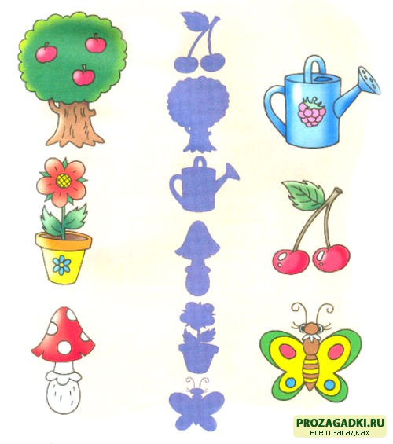

Нужно переставить спичку таким образом, чтобы выложенная свинка двигалась в другую сторону.

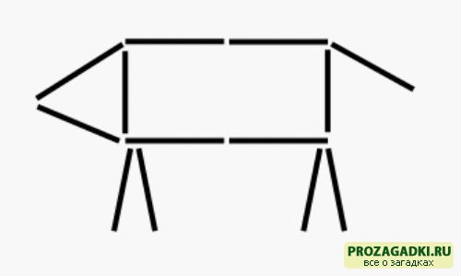

Найди среди предложенных вариантов недостающей ее части (фигуры по некоторым признакам)

